**Маршрут выходного дня «Мемориальный комплекс «Хатынь»».**

Мемориальный комплекс «Хатынь» - мемориал в память сотен белорусских деревень, уничтоженных нацистами в годы Великой Отечественной войны и огромного вклада белорусского народа, принесшего неисчислимые жертвы во имя победы.

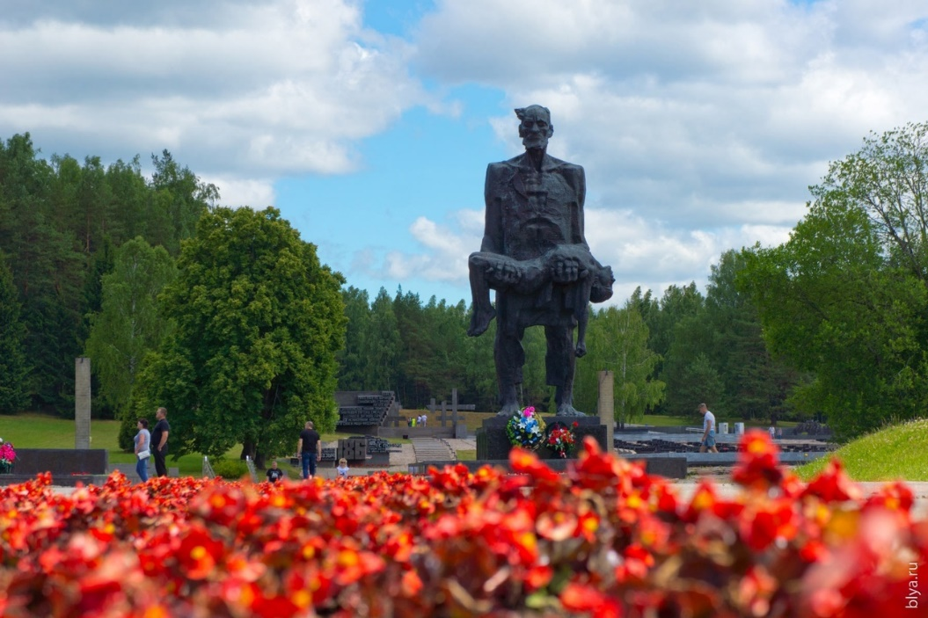

**Цель:** формирование основ патриотического самосознания и любви к Отечеству.

**Рекомендованный возраст:** старший дошкольный возраст 5-7 лет.

**Вид маршрута:** автомобильный, пеший

**Маршрут: 173км. Время в пути: 2ч10мин**

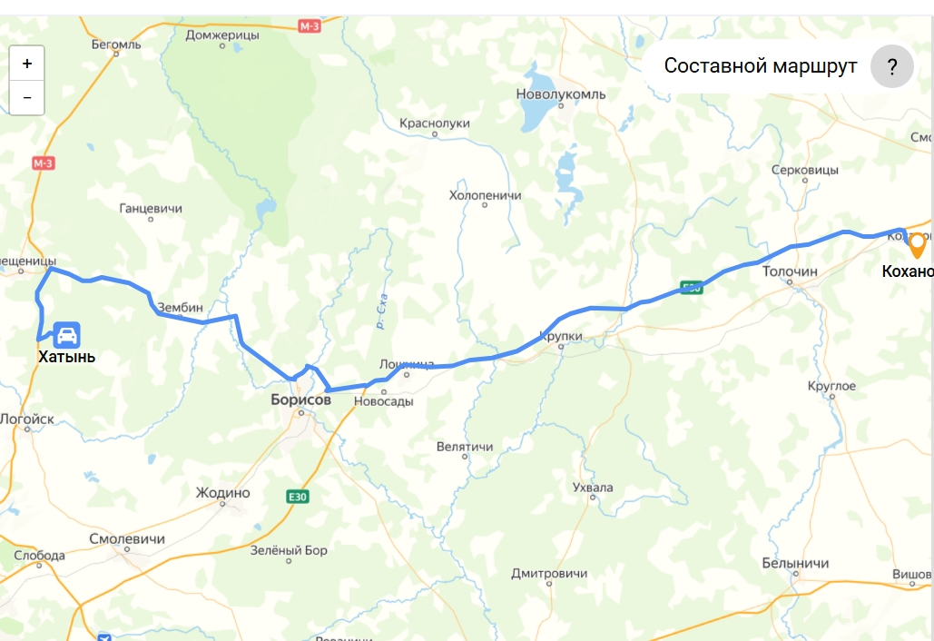

**Уважаемые родители!**

Рекомендуем вам посетить мемориальный комплекс Хатынь. Хатынь — бывшая деревня, стала символом трагедии белорусского народа, скорбной страницей истории времен Великой Отечественной войны. В память погибших 2 230 000 жителей Беларуси в 1969 г. на месте сожженной вместе с жителями деревни Хатынь сооружен мемориальный комплекс, в котором воплощена идея мужества и непокорности народа, принесшего неисчислимые жертвы во имя победы. Это то место, в котором обязан побывать каждый белорус хотя бы раз.

**Беседа перед экскурсией:**

Деревню Хатынь уже не найти на картах Беларуси, весной 1943 года она вместе со всеми жителями была уничтожена фашистами. Жители деревни не знали о том, что утром в 6 км от Хатыни партизанами была обстреляна автоколонна фашистов и в результате нападения убит немецкий офицер. Ни в чем не повинным людям был вынесен смертный приговор. Согнали всех в сарай на окраине, в котором 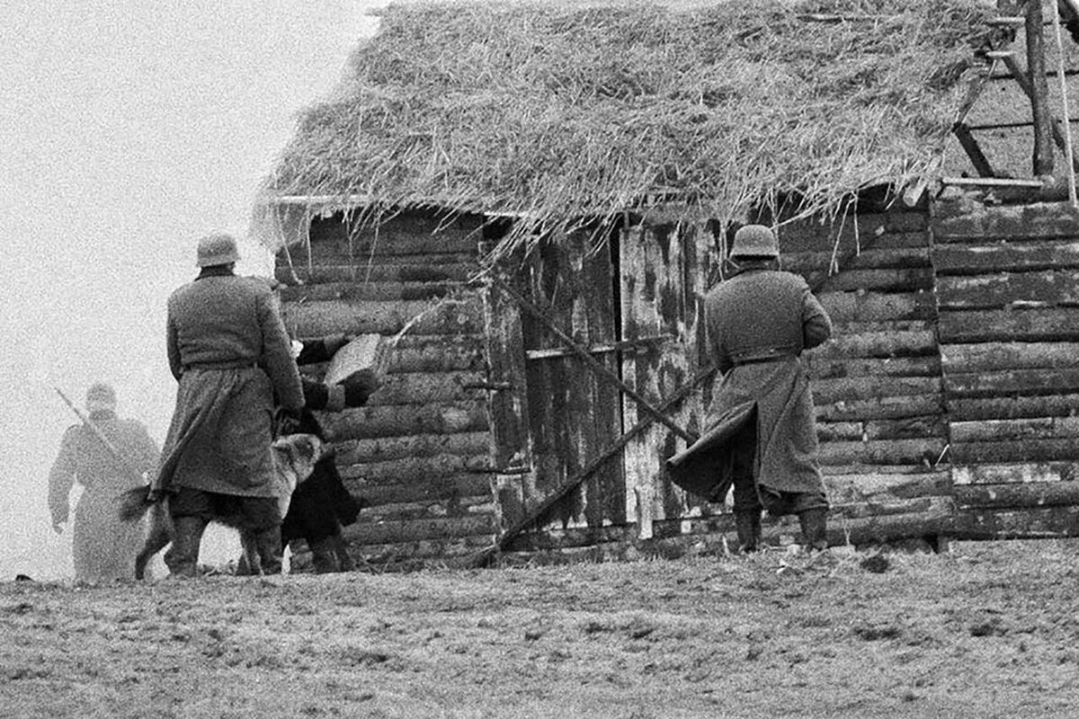когда-то хранилось сено.

Взрослые, как могли, успокаивали детей, но тревога с каждой минутой все сильнее охватывала их. Запертые внутри, они не знали, что творилось

снаружи. В это время несколько солдат обкладывали стены сарая соломой, лили бензин и жгли спички. Деревянный сарай мгновенно загорелся. В дыму

задыхались и плакали дети. Взрослые пытались их спасти. Под напором десятков человеческих тел не выдержали и рухнули двери. В горящей одежде, охваченные ужасом, люди бросились бежать, но тех, кто вырывался из пламени, фашисты хладнокровно расстреливали из автоматов и пулеметов. Мартовский день 1943 года стал последним для 149 хатынцев, из них 75 детей до 16-тилетнего возраста. В пламени исчезли 26 домов. На месте лесной деревни остались пепелище да сиротливо торчащие печные трубы. Шесть человек признаны свидетелями хатынской трагедии: единственный взрослый свидетель и пятеро детей. Ускакал на лошади в соседнюю деревню 13-летний Александр Желобкович. Спрятались брат и сестра Яскевичи - Владимир (13 лет) и Софья (9 лет). Троим хатынцам было суждено выжить, выбравшись из горящего сарая: 7-летнему Виктору Желобковичу, 12-летнему Антону Барановскому и 56-летнему Иосифу Иосифовичу Каминскому.

Единственный взрослый свидетель хатынской трагедии 56-летний деревенский кузнец Иосиф Каминский, обгоревший и израненный пришел в сознание поздно ночью, когда фашистов уже не было в деревне. Ему пришлось пережить еще один тяжкий удар: среди трупов односельчан он нашел своего израненного сына. Мальчик был смертельно ранен в живот, получил сильные ожоги. Он скончался на руках у отца.

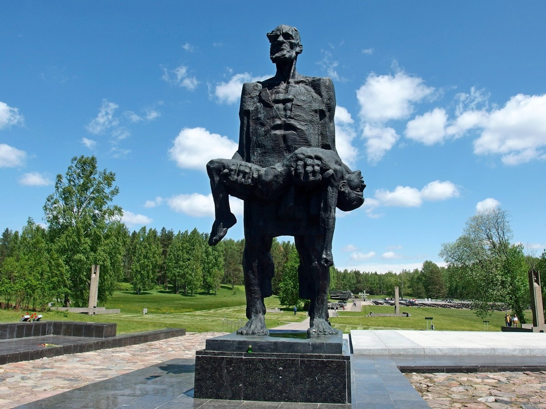

На месте сожженной деревни, в память о погибших в годы Великой Отечественной войны, был создан мемориальный комплекс "Хатынь".

Мемориал расположен на территории Логойского района Минской области Беларуси. На 54 километре шоссе Минск-Витебск (М3) установлен указатель "Хатынь", от этого знака нужно проехать 5 километров, чтобы оказаться на территории Государственного мемориального комплекса.

**Колокола Хатыни**

Первоначально предполагалось, что на месте трагедии возникнет мемориал только сожженной Хатыни. Однако затем проект был пересмотрен,

и Хатынь стала памятником всем сожженным в годы Великой Отечественной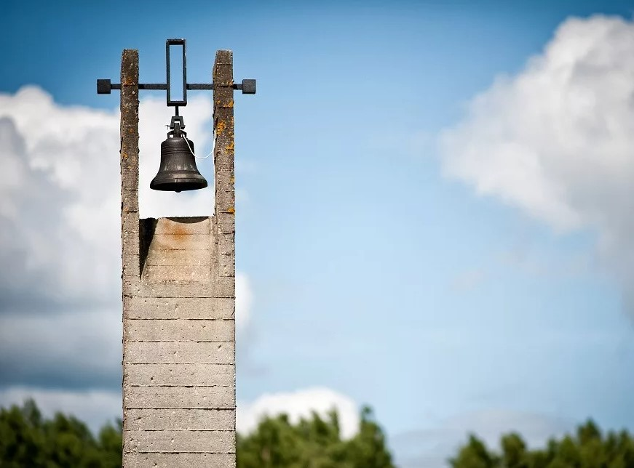 войны деревням Беларуси.

Архитектор Леонид Левин отмечал: "Работа над проектом захватила нас. Мы придумали венцы срубов на месте бывших домов, обелиски в виде печных труб, но чего-то не хватало. Заросшее травой поле, свидетель трагедии, хранило мертвую тишину. И вдруг в этой щемящей душу тишине неожиданно запел жаворонок. Звук! Тут должен быть звук". Так родилась идея колоколов Хатыни, которые звучат над Беларусью, рассказывая всему миру о трагедии белорусских деревень, призывая людей быть бдительными, чтобы такое никогда не повторилось.

Строили мемориал всем миром. Гранит был привезен с карьеров Украины, белый мрамор из России.

**Кладбище деревень и Древо жизни.**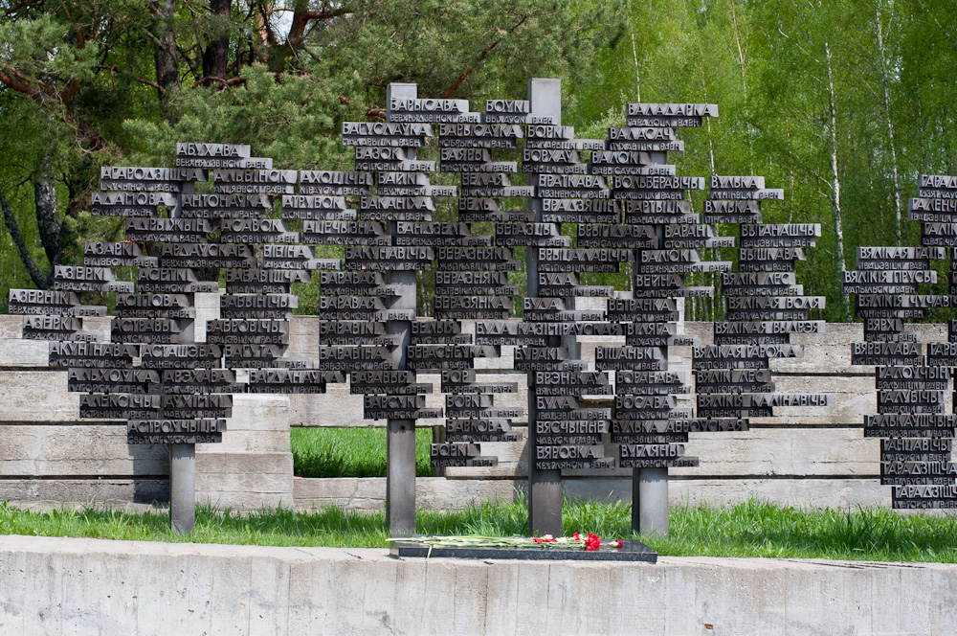

Тематически хатынский мемориал состоит из нескольких частей, ноимеет единое композиционное решение, которое повторяет планировкубывшей деревни.

В центре комплекса - бронзовая скульптура "Непокоренный человек", высота которой составляет более шести метров. Это символ человека, который восстал живым из огня, вынес оттуда тело мертвого мальчика и несет его через годы, произнося вечное проклятие фашизму, проклятие любому злу на Земле. Это собирательный образ белорусского крестьянина. Его прообразом послужил свидетель хатынской трагедии Иосиф Каминский, чудом оставшийся в живых.

Рядом со скульптурой - сомкнутые гранитные плиты, напоминающие крышу сарая, в котором каратели сожгли жителей Хатыни. На братской могиле мраморный венок памяти с символическим обращением погибших к живым с просьбой беречь мир и покой на Земле.

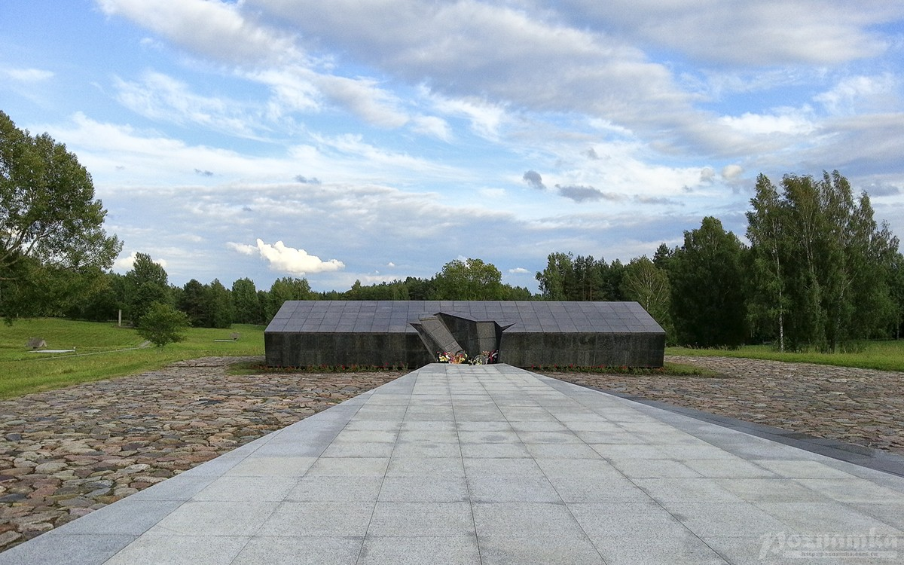

Бывшая улица деревни выложена серыми, под цвет пепла, железобетонными плитами. В тех местах, где раньше были сельские дома, поставлено 26 символических бетонных нижних венцов срубов и столько же обелисков, напоминающих печные трубы, обожженные огнем. Перед каждым из сожженных домов установлена открытая калитка как символ гостеприимства жителей деревни. На трубах-обелисках - бронзовые таблички с именами тех, кто родился и жил в этом доме, а позже погиб в огненном плену. Сверху каждого обелиска - хатынский колокол.

На территории комплекса находятся единственное в мире Кладбище деревень - 185 символических могил, каждая из которых напоминает об одной из сожженных вместе с жителями в годы Великой Отечественной войны, но так и не восстановленных белорусских деревень. 186-я не возрожденная деревня - это сама Хатынь. Каждая символическая могила сожженной деревни представляет собой пепелище, в центре которого расположен пьедестал в виде языка пламени - символ того, что поселение было сожжено. Тут же в траурной урне хранится земля из уничтоженной

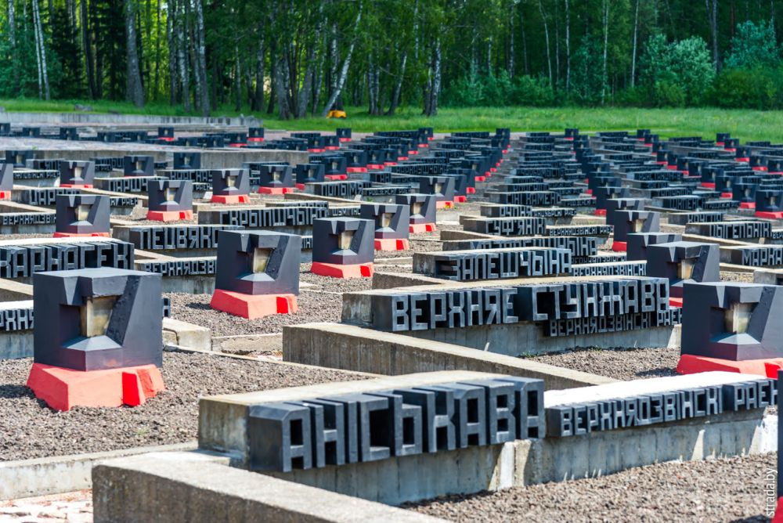карателями деревни.

Еще один мемориальный элемент хатынского комплекса – Древо жизни, на ветвях которого в алфавитном порядке перечислены названия 433 белорусских деревень, сожженных оккупантами вместе с жителями, но восстановленных после войны. На мемориальной Стене памяти установлены памятные плиты с названиями 260 лагерей смерти и мест, где фашисты массово истребляли на территории Беларуси людей. В память о погибших горит Вечный огонь.

Каждый из элементов хатынского мемориала имеет свою символику, в которой заключен глубокий смысл и оригинальное решение темы пережитой жителями нашей страны в годы Великой Отечественной войны трагедии, непокорности и мужества белорусского народа.

Комплекс "Хатынь" включен в Государственный список историко- культурного наследия. Сюда едут люди из разных стран, чтобы отдать дань памяти всем погибшим в пламени военного лихолетья белорусам.

Сотрудники Государственного мемориального комплекса "Хатынь" рассказывают, что за годы существования этого величественного архитектурно-художественного ансамбля его посетили около 40 млн человек более чем из 100 стран мира.

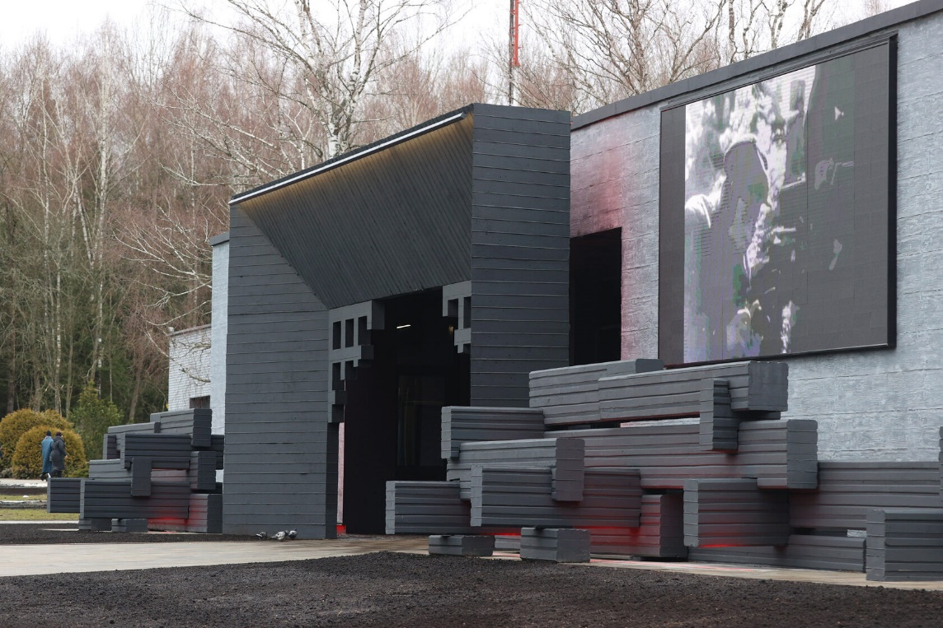

**Музей**

Обращаем ваше внимание, что посещение музея не рекомендуется лицам младше 12 лет!

Новый музей был построен в мемориальном комплексе "Хатынь" по поручению Президента Беларуси Александра Лукашенко к 80-летию хатынской трагедии.

Музей - одноэтажное здание с шестью выставочными залами, где посетители поэтапно знакомятся с историей крупных военных конфликтов, трагедией мирного населения в них. Экспозиция размещается в залах по круговому движению: "Дерево истории" (о военных походах и войнах на белорусской земле в период с X по XX столетие), "Начало войны", "Оккупация" (раскрывает тему гетто, Холокоста, концлагерей, массовых расстрелов мирного населения), "Сожженные деревни", "Иди и смотри", "Память" (место поклонения всем жертвам среди мирного населения Беларуси; включает названия всех населенных пунктов, как сожженных и не вошедших в состав мемориального комплекса "Хатынь", так и возрожденных после войны). В одном из залов музея размещена скульптура идущей на эшафот юной девушки как олицетворение всех невинно убитых белорусов, символ юности, которая погибла, не успев расцвести.

Музей наполнен множеством экспонатов и современных интерактивных технологий, позволяющих максимально реалистично рассказать о страшных событиях прошедших лет.

**Возвращаясь домой, задайте ребёнку вопросы:**

1.Что такое война?

2.Какие следы война оставляет за собой?

3.Как Вы думаете, зачем нам, жителям 21 века, помнить о сажённой Хатыни и еѐ жителях?

4.Вспомните дату уничтожения деревни Хатынь. Где находится это место?

5.Какая скульптура встречает нас на входе в мемориальный комплекс Хатынь?

6.Почему памятник называется "Непокорённый человек?"

7.Почему на территории мемориального комплекса Хатынь каждые 30 секунд звонят колокола?

8.Почему на месте роста 4 березы вместо дерева горит вечный огонь?

9.Что случилось с жителями деревни Хатынь?

10.Почему данное место называется мемориальным комплексом? как вы это понимаете?

11.Почемы мы должны чтить память о погибших в войне людей?

**Колокола Хатыни (отрывок) Автор: Андрей Дементьев**

*Вновь иней на деревьях стынет*

*По синеве, по тишине*

*Звонят колокола Хатыни…*

*И этот звон болит во мне.*

*Перед симфонией печали*

*Молчу и плачу в этот миг.*

*Как дети в пламени кричали!*

*И до сих пор не смолк их крик.*

*Над белой тишиной*

*Хатыни Колокола – как голоса*

*Тех, что ушли в огне и дыме*

*За небеса. …*

*Теперь Хатынь – вся из гранита*

*– Печально трубы подняла…*

*Скрипят деревья, как калитка,*

*– Когда ещё здесь жизнь была.*

*Вновь иней на деревьях стынет.*

*По синеве, по тишине*

*Звонят колокола Хатыни.*

*И этот звон болит во мне…*